12 апреля 2016 года, в целях популяризации химических знаний и развития познавательной активности учащихся, состоялась интеллектуальная игра по химии «Неметаллы»
Игра поводилась в 2 этапа:
-1этап (заочный) - подготовительный. На данном этапе Игры формировалась команда в составе пяти человек и одного помощника команды.
- 2 этап (очный)– Игра, которая проходила 12 апреля 2016года в МБОУ «Судогодская средняя общеобразовательная школа №1».

В Игре приняли участие 48 обучающихся 9,10-х классов МБОУ «Судогодская СОШ № 2», МБОУ «Судогодская СОШ № 1», МБОУ «Андреевская СОШ», МБОУ «Мошокская СОШ», МБОУ «Муромцевская СОШ», МБОУ «Ильинская СОШ», МБОУ «Судогодская ООШ», МБОУ «Вяткинская СОШ».

ОУ | ФИО руководителя команды | статус
МБОУ «Судогодская СОШ №2» | Брусова Т.В. | победитель  62 балла
МБОУ «Судогодская СОШ № 1» | Гуренко Е.А. | призёр (II место)-  54 балла
МБОУ «Муромцевская СОШ» | Шкурина Н.А. | призёр (III место)-  44 балла
МБОУ «Андреевская СОШ» | Хромова Н.С. | призёр (III место)-  44 балла
МБОУ «Судогодская ООШ» | Гаврилова В.В. | участник  43 балла
МБОУ «Ильинская СОШ» | Мосина Ю.Н. | участник  37 баллов
МБОУ «Вяткинская СОШ» | Таганова М.В. | участник  27 баллов
МБОУ «Мошокская СОШ» | Зайцева Е.М. | участник  24 балла

Команда МБОУ «Судогодская СОШ №2», учитель Брусова Т.В.

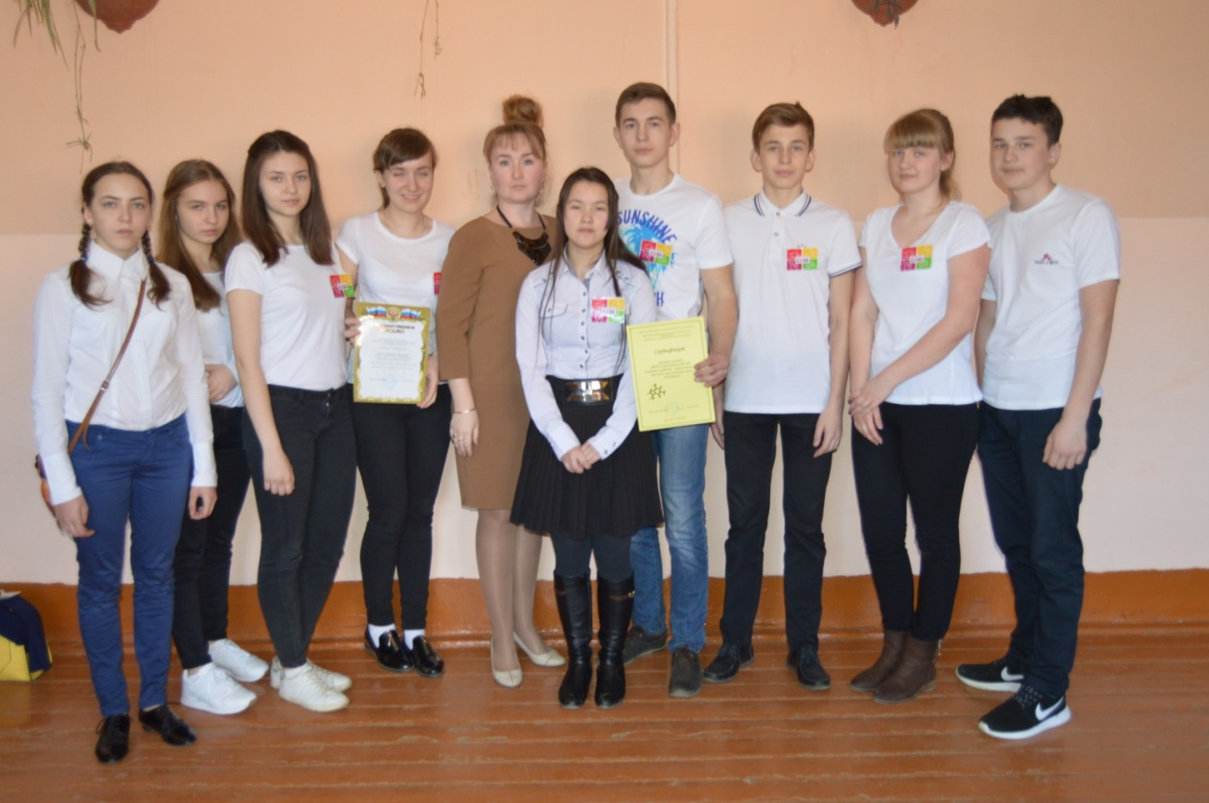

Команда МБОУ «Вяткинская СОШ», учитель Таганова М.В.
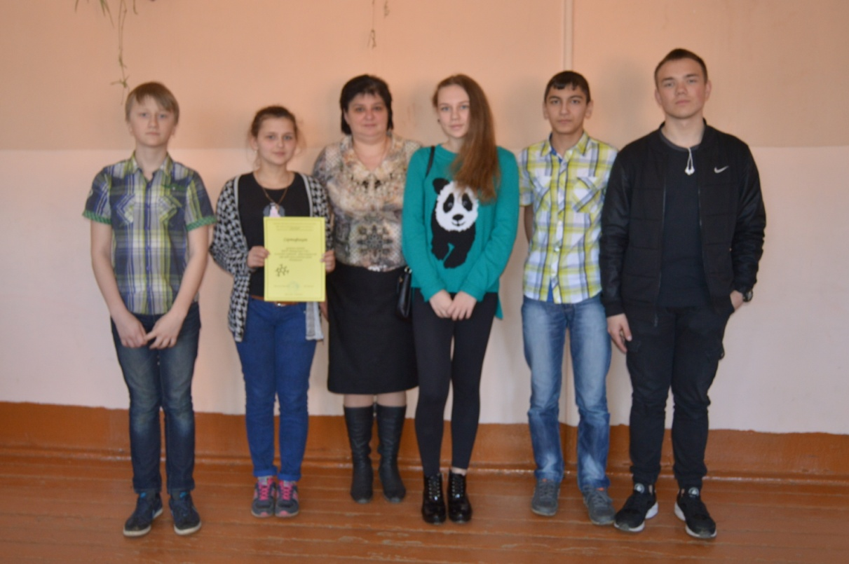

Команда МБОУ «Муромцевская СОШ». учитель Шкурина Н.А.
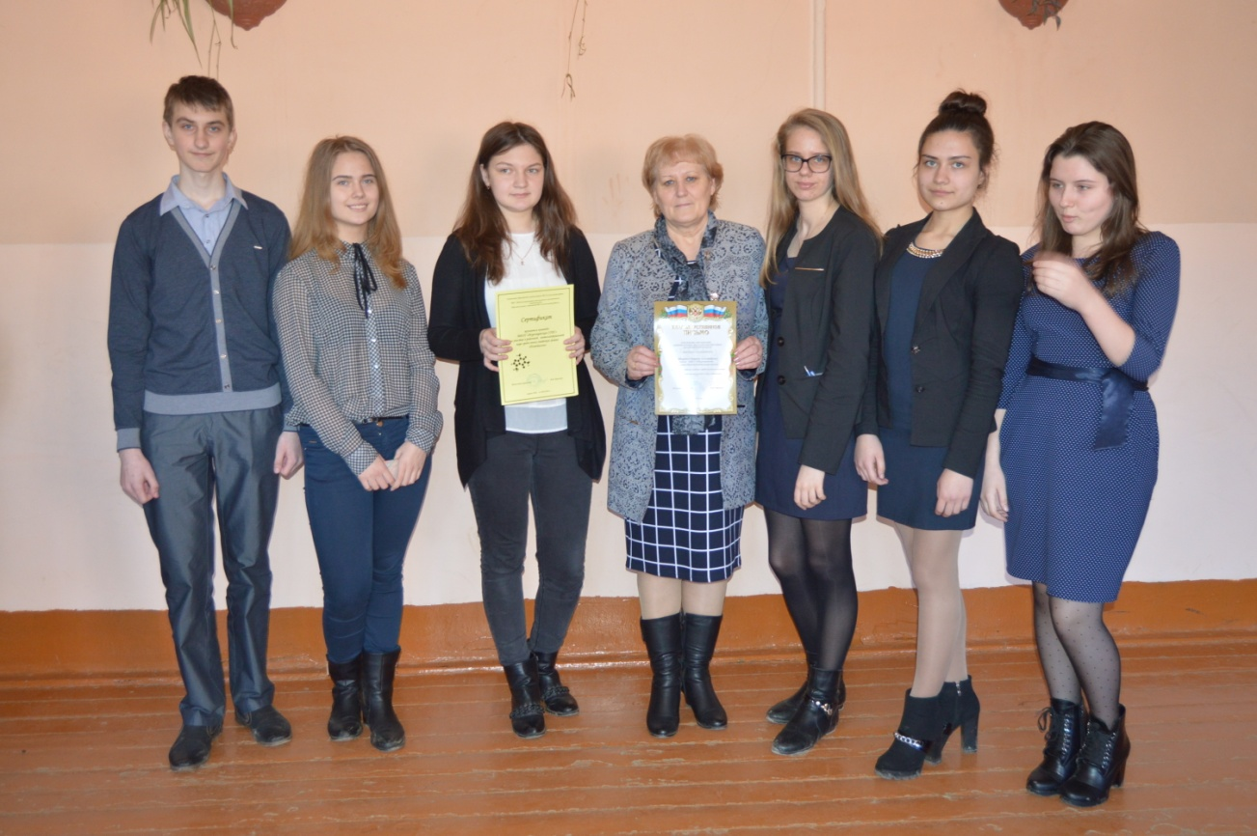
Команда МБОУ «Судогодская ООШ», учитель Гаврилова В.В.
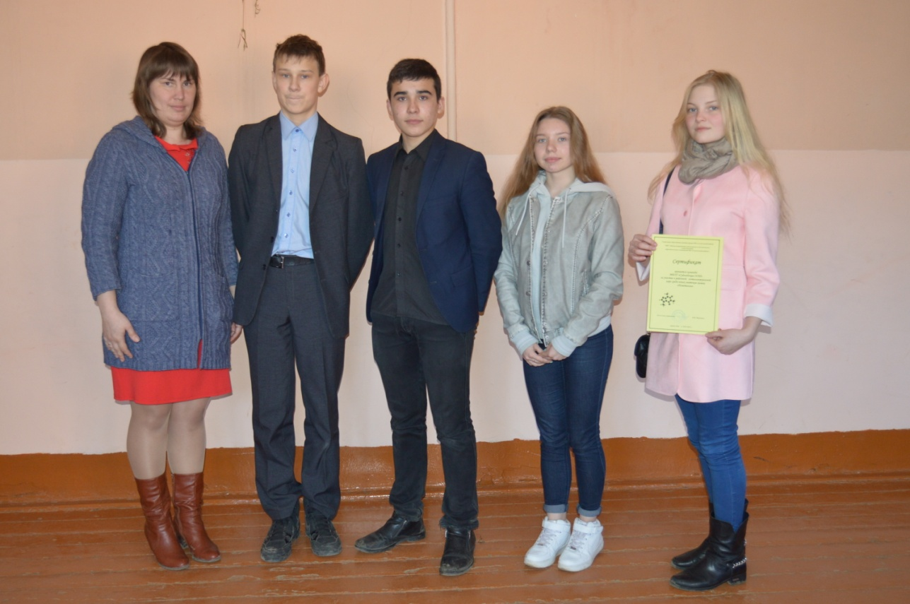

Команда МБОУ «Андреевская СОШ», учитель Хромова Н.С.
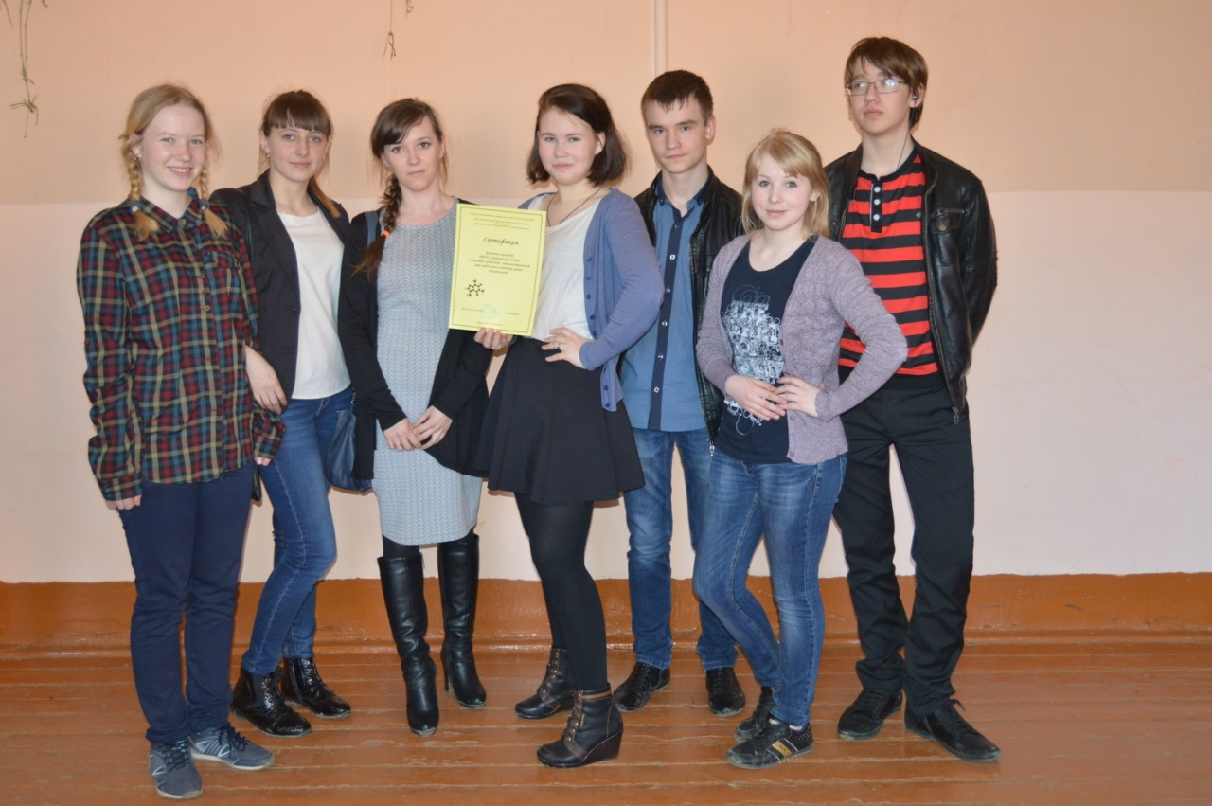
Команда МБОУ «Ильинская СОШ», учитель Мосина Ю.Н.
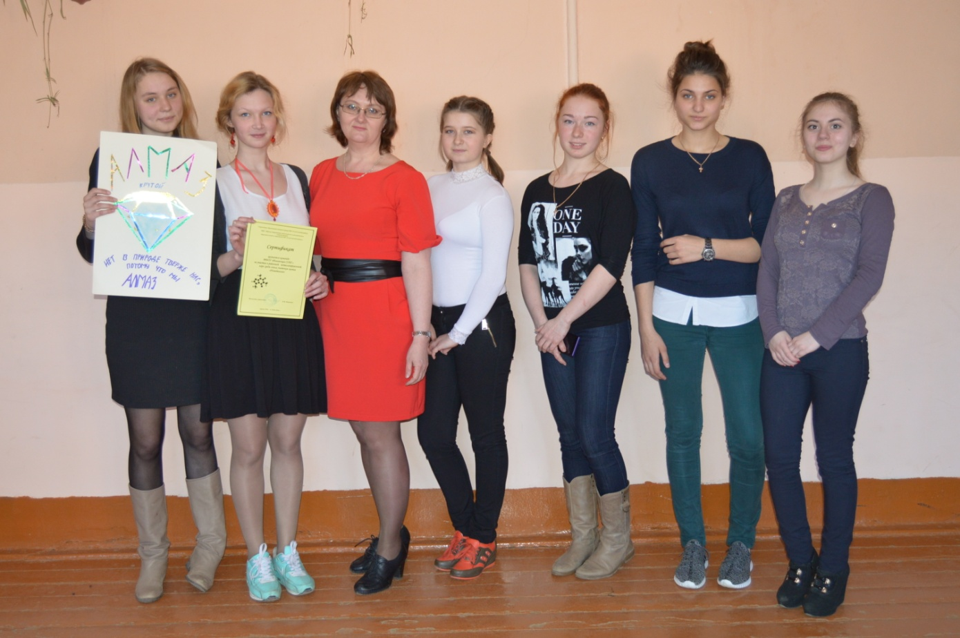

Команда МБОУ «Судогодская СОШ №1», учитель Гуренко Е.А. 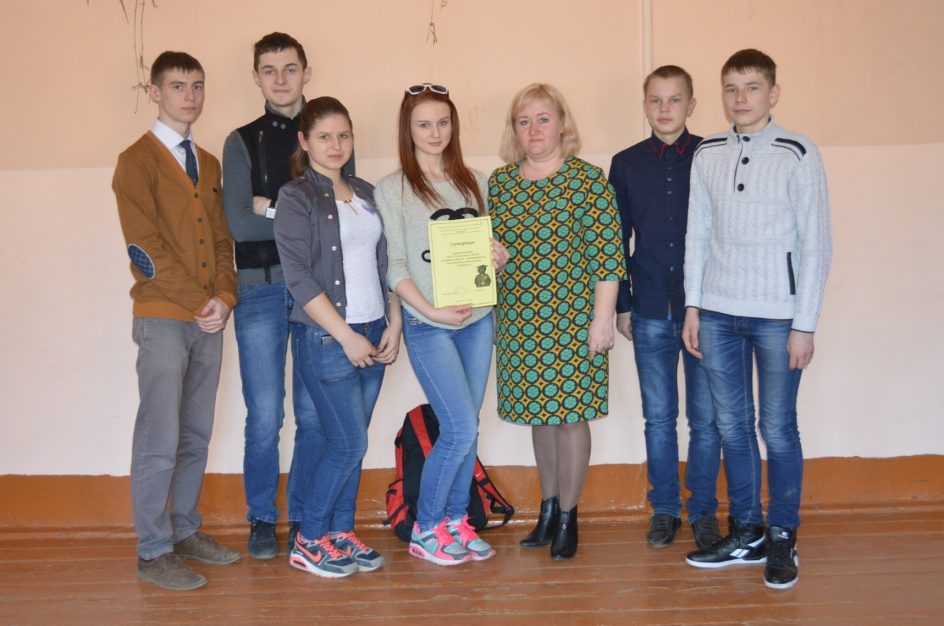
Команда МБОУ «Мошокская СОШ», учитель Зайцева Е.М.
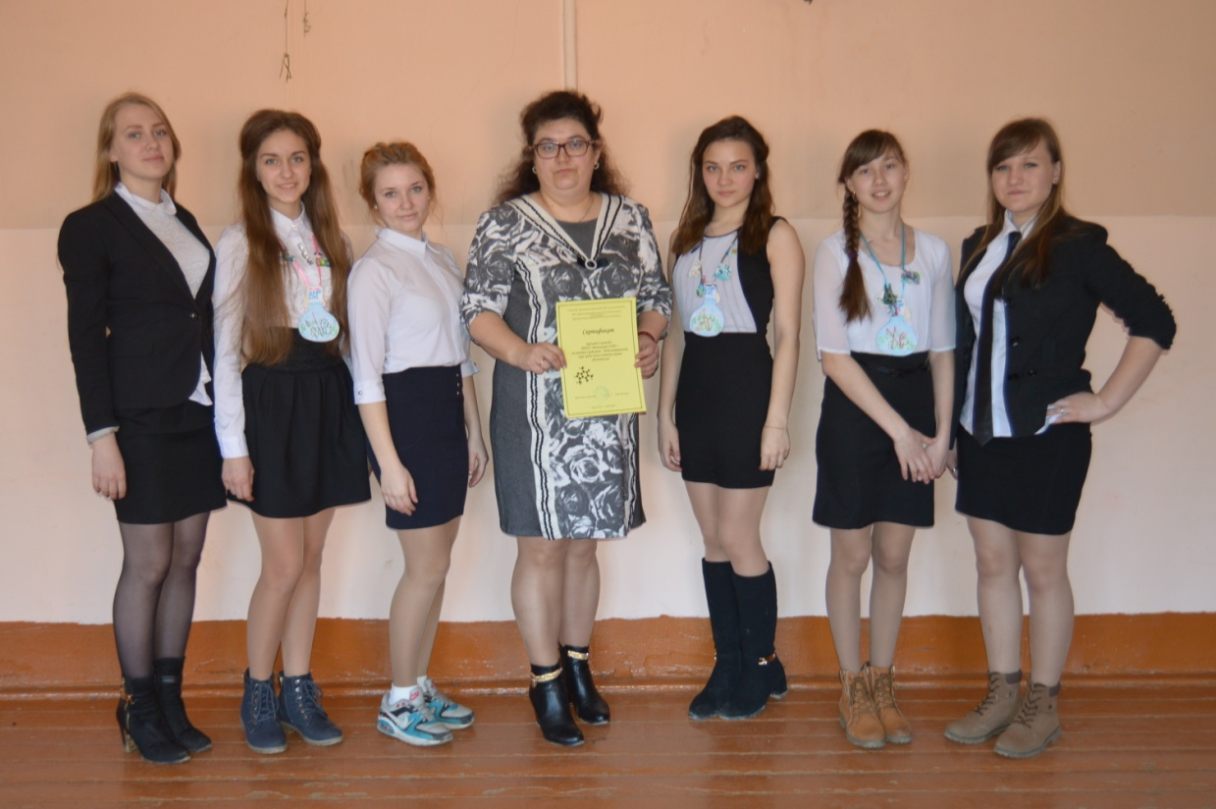

Рабочие моменты игры:
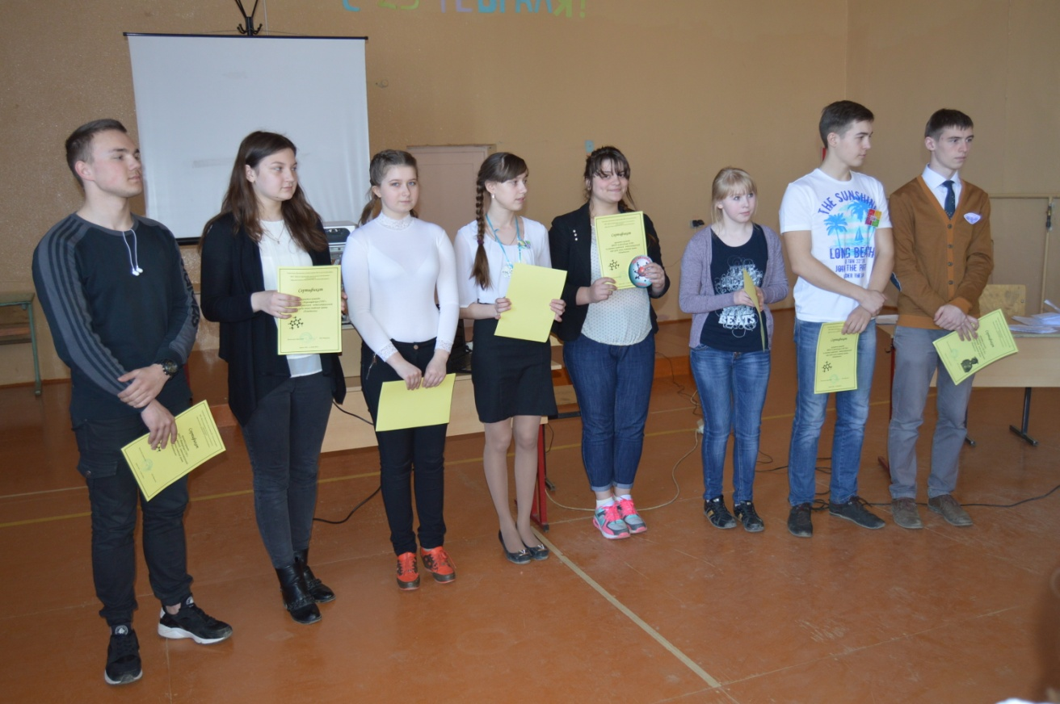
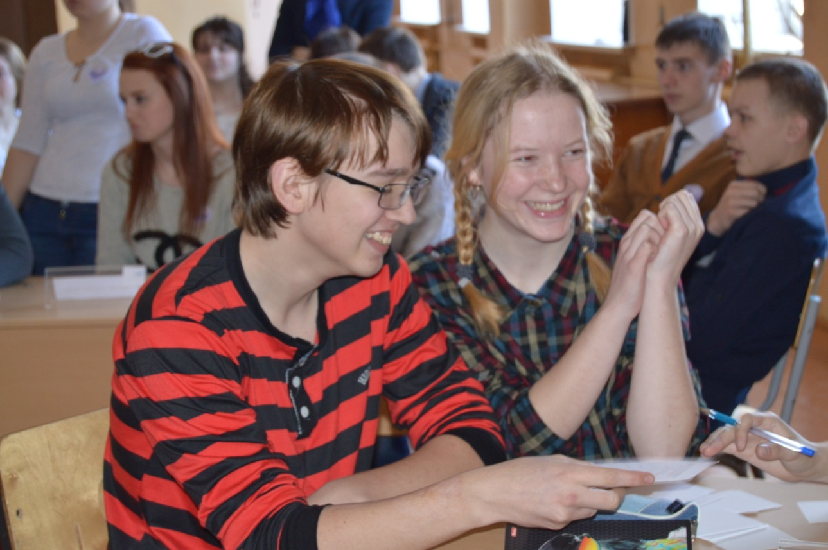

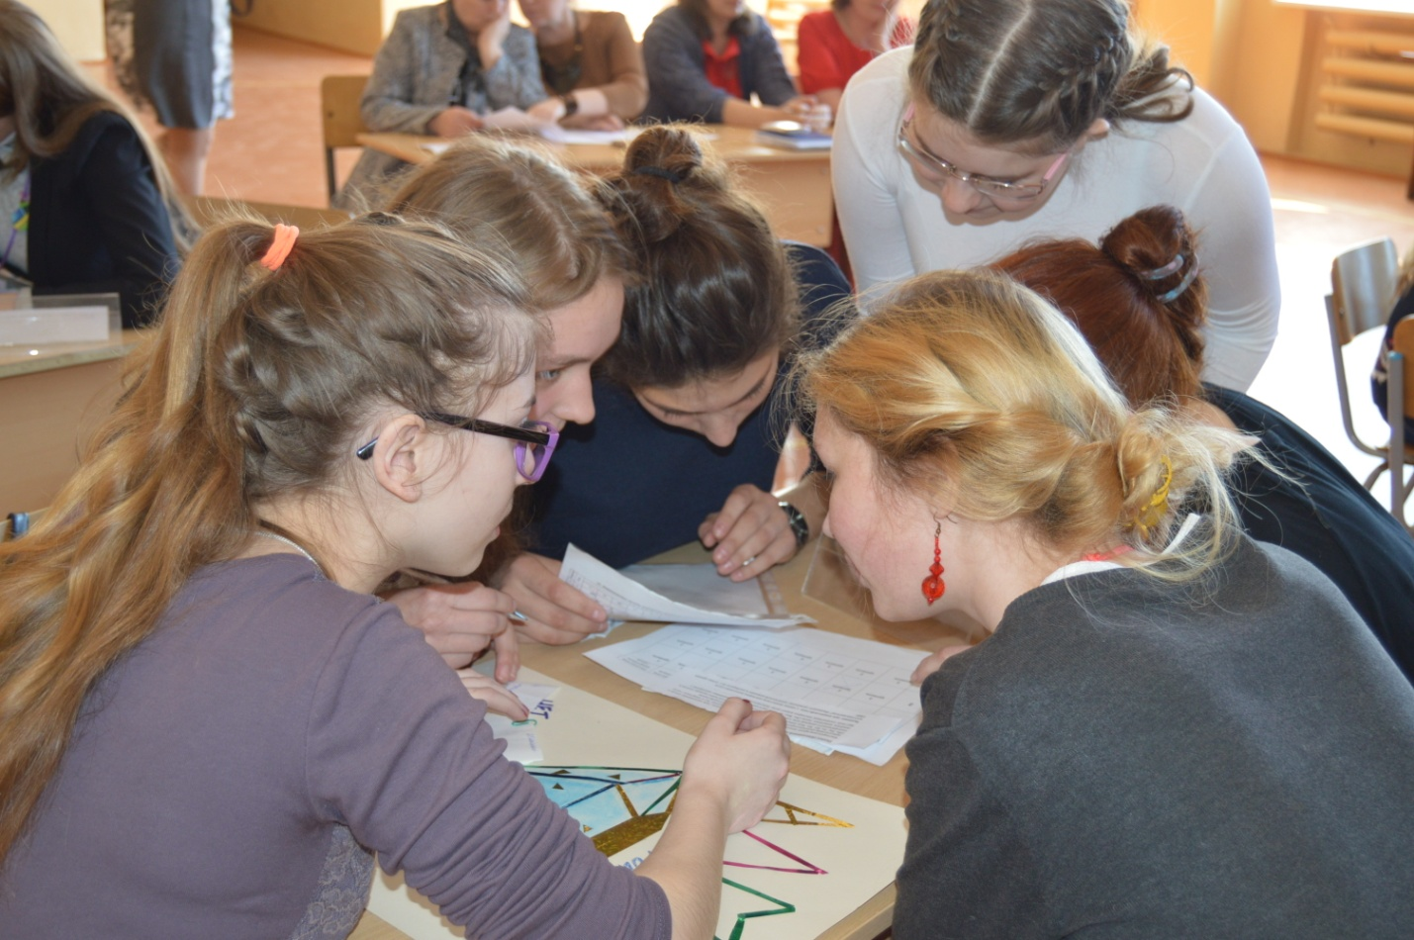

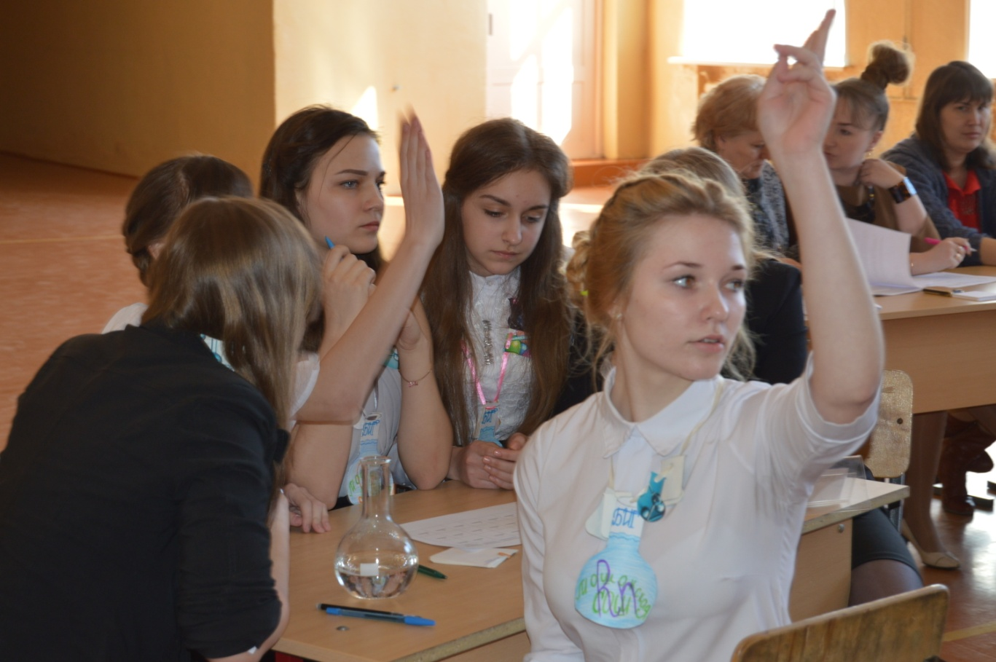

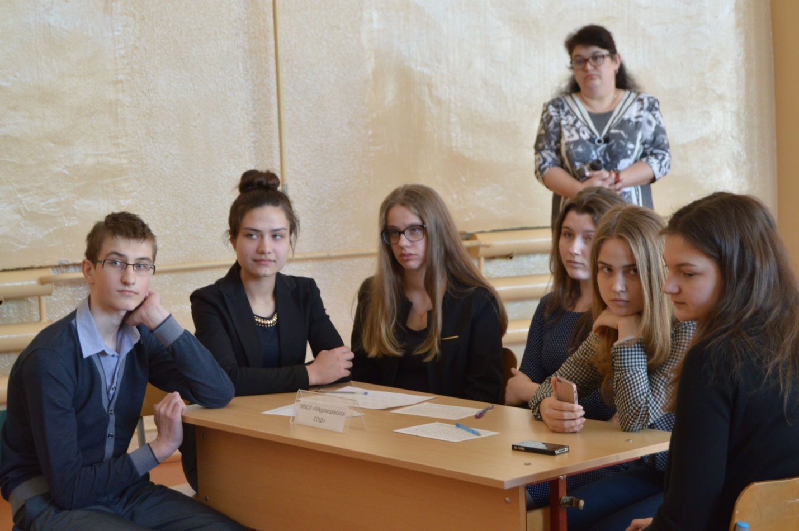

Члены жюри:
